Crecimiento continuo con los plásticos técnicos para movimiento: igus aumenta las ventas en un 8,5 %
El especialista en los motion plastics presentará en la feria de Hannover 120 novedades plásticas que mejoran el rendimiento técnico y reducen los costos totales

Configurables online, en cualquier lugar y mediante una tableta; como una pieza duradera con un diseño especial, impresa en 3D o inteligente: los plásticos para movimiento se están convirtiendo en componentes de tecnología punta. En la feria de Hannover de este año, igus mostrará su desarrollo con 120 nuevos productos: desde un cojinete inteligente hasta la primera plataforma online del mundo que reúne proveedores y usuarios de robótica económica.

Con la tecnología central de los plásticos para movimiento, igus cada año se adentra en nuevas áreas de la industria: impresión 3D de piezas resistentes al desgaste con vida útil calculable online, plásticos inteligentes, cadenas portacables con carreras de 1.000 m o rodamientos plásticos de bolas libres de lubricación con un tiempo de funcionamiento 10 veces mayor, entre otros. La creciente demanda a nivel mundial de plásticos técnicos para movimiento demuestra el éxito de igus. En 2018, igus incrementó sus ventas en un 8,5 %, lo que representa un total de 748 millones de euros. De las ventas totales, el 53 % se realizaron en Europa, el 31 % en Asia, y el 16 % en América y África. El número de empleados también aumentó a un total de 4.150.

Expansión hacia nuevas áreas con la mentalidad de una empresa emergente
igus crece de forma orgánica y se introduce continuamente en nuevos mercados, por ejemplo en los sectores de la maquinaria escénica y la energía solar. En la sede central de la empresa, situada en Colonia, se respira una ambiente de optimismo y una gran motivación. «Gracias a unos métodos de trabajo flexibles y un diseño de planta abierta, podemos reunirnos en grupos e implementar rápidamente nuevas ideas para los plásticos para movimiento», afirma Frank Blase, CEO de igus GmbH. «Testamos continuamente nuestros productos y fabricamos nuevas versiones, mejorándolas hasta que el usuario obtiene exactamente la solución adecuada que le permite avanzar». Este acercamiento dinámico ha resultado en 120 nuevos productos que igus presentará en la feria de Hannover. Allí se demostrará que, desde hace cierto tiempo, los componentes plásticos para maquinaria se han convertido en piezas de tecnología punta. igus está explotando las posibilidades de digitalización y presentará los cojinetes de deslizamiento, los cuales pueden dotarse de inteligencia. Con el módulo de comunicación ampliado icom.plus, ahora el cliente puede decidir de qué manera quiere incorporar los datos obtenidos de los sensores. Desde una versión offline para entornos restrictivos hasta una versión que vincula los valores con el servidor de igus para poder solicitar piezas de sustitución de forma automática. El usuario es libre de integrar y consultar sus datos.

La plataforma para robótica y la impresión 3D abren nuevas posibilidades para los usuarios
Los polímeros técnicos de igus también aumentan las posibilidades de obtener una automatización low cost. El motivo es que se puede ahorrar una gran cantidad de costes si los robots cuentan con cajas reductoras y muchos otros componentes hechos de plástico. Los robots de 3.000 € ya son una realidad. Junto con 16 socios industriales, igus presentará una novedad mundial: la plataforma online rbtx.com, que reúne a los proveedores y usuarios en una plataforma de componentes robóticos optimizados. Gracias a esta, el cliente puede configurar totalmente robots industriales y de servicio. El año pasado también se amplió el área de la fabricación aditiva. Triplicamos la capacidad de impresión 3D incorporando nuevas impresoras de sinterizado por láser y desarrollamos una impresora propia a alta temperatura resistente a la temperatura de funcionamiento del filamento de impresión iglidur J350. Para los componentes de maquinaria de consumo frecuente, como los engranajes o rodillos, ahora igus ofrece configuradores online especiales y soluciones impresas que presentan un comportamiento excelente ante el desgaste. Único en el mundo: la vida útil de estas piezas impresas en 3D puede calcularse online.

El laboratorio de pruebas como motor del crecimiento
Los datos obtenidos en el laboratorio constituyen la base de estos cálculos. Solo el año pasado, en este espacio se desarrollaron y testaron más de 264 nuevos componentes plásticos. Además, en la zona para cojinetes se realizaron más de 11.300 tests en más de 50 bancos de pruebas diferentes. En cuanto a las cadenas portacables y los cables, en el año 2018 se llevaron a cabo más de 4.100 tests, superando los 10 mil millones de ciclos en cadenas portacables. Al mismo tiempo, el laboratorio de pruebas también es un espacio donde grupos de expertos desarrollan soluciones especiales hechas de plásticos tribológicos para las aplicaciones prácticas y los sectores industriales más variados. Uno de los resultados es el cojinete de deslizamiento iglidur Q2E, que puede soportar hasta 7 toneladas de forma segura en aplicaciones de construcción de maquinaria y máquinas agrícolas sin ningún tipo de lubricación. La cadena portacables E4Q es apta para aplicaciones con recorridos largos. Con su diseño delgado en forma de piedra redondeada, tiene un peso muy ligero y se monta con facilidad sin necesidad de herramientas gracias a los travesaños QuickLock. Actualmente se está construyendo un nuevo laboratorio en el exterior para realizar pruebas de carreras largas. De esta forma, el tamaño del laboratorio de pruebas incrementará hasta superar los 3.800 m². También se están llevando a cabo acciones en muchas otras partes del mundo para expandir las instalaciones con el objetivo de poder suministrar productos a los clientes a nivel local sin que se produzcan retrasos. Por ejemplo, el tamaño de la sucursal de EUA se ha incrementado en 5.000 m², por lo que actualmente sus instalaciones ocupan un espacio de alrededor de 19.000 m² entre oficinas y plantas de producción. En China también se está construyendo un nuevo edificio de 22.000 m², proyecto que terminará en agosto. Además de la ampliación de las instalaciones de Brasil, India, Polonia y Tailandia, también se ha adquirido un terreno para construir el nuevo edificio de la sucursal de Corea. La instalación, que contará con 9.500 m², se terminará de construir a finales de 2019. Sin embargo, Frank Blase está seguro de una cosa: la expansión a nivel mundial solo es posible si el cliente sigue siendo el centro de las actividades empresariales. «La pregunta que mi padre, fundador de la compañía, le hizo al primer cliente en 1964, hoy en día sigue teniendo la misma importancia», afirma Blase. «Le preguntó: "¿Cuál de sus piezas inyectadas es la más compleja?" Hoy la pregunta es ligeramente diferente: "¿Cómo podemos ayudarle a reducir los costes y mejorar el rendimiento técnico de su maquinaria de forma fácil, silenciosa y sin lubricación a la vez que le ofrecemos una larga vida útil?" Con los plásticos técnicos para movimiento continuamente encontramos nuevas respuestas».

CONTACTO:  igus® S.L.U.  Crta./ Llobatona, 6  Polígono Noi del Sucre  08840 Viladecans - Barcelona  Tel. 936 473 950  Fax 936 473 951  info@igus.es  portacables@igus.es  cojinetes@igus.es  www.igus.es  CONTACTO DE PRENSA:  Oliver Cyrus  Head of PR & Advertising  igus GmbH  Spicher Str. 1a  D-51147 Köln  Tlf.. +49 (0) 22 03 / 96 49 - 459  Fax +49 (0) 22 03 / 96 49 - 631  ocyrus@igus.de  www.igus.de | SOBRE IGUS :  "igus es uno de los fabricantes líderes en el área de los sistemas de cadenas portacables y cojinetes plásticos de deslizamiento. La empresa familiar con sede en Colonia está presente en 35 países y tiene aprox. 4.150 empleados en todo el mundo. En 2018, igus facturó 748 millones de euros en la industria de los componentes plásticos para aplicaciones móviles, i.e. «motion plastics». igus realiza ensayos en su laboratorio, el más grande de su sector, a fin de ofrecer productos y soluciones innovadoras adaptadas a las necesidades de sus clientes y en plazos mínimos."  Los términos "igus", “Apiro”, "chainflex", "CFRIP", "conprotect", "CTD", "drylin", "dry-tech", "dryspin", "easy chain", "e-chain", "e-chain-systems", "e-ketten", "e-kettensysteme", "e-skin", "flizz", “ibow”, “igear”, "iglidur", "igubal", “kineKIT”, "manus", "motion plastics", "pikchain", "plastics for longer life", "readychain", "readycable", “ReBeL”, "speedigus", "triflex", "robolink", y "xiros" son marcas legalmente protegidas en la República Federal de Alemania y en otros países en el caso que proceda.

Imágenes:

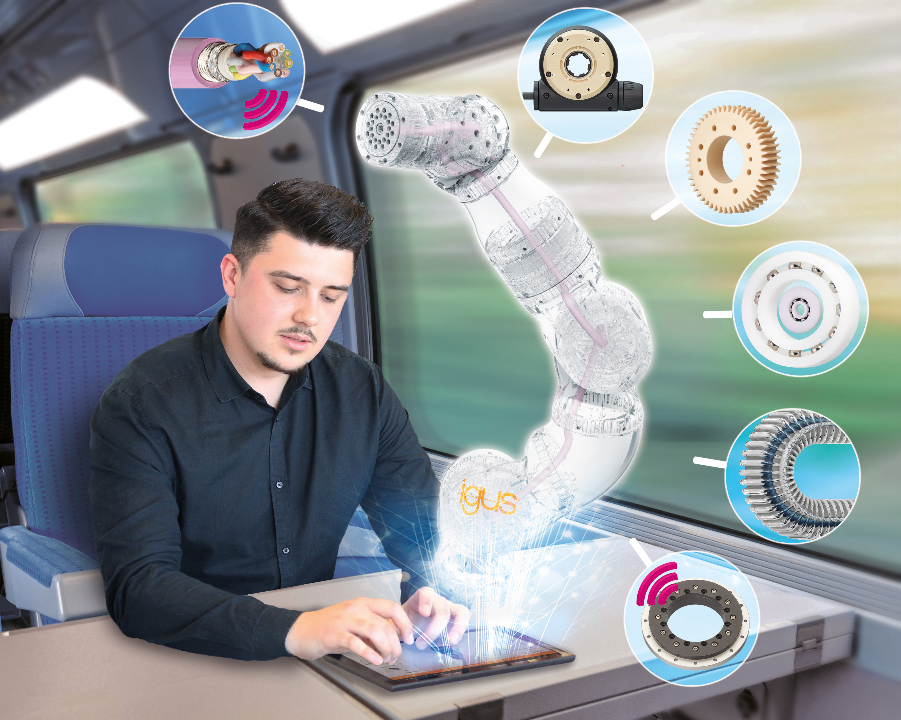
Imagen PM 1919-1
Simulaciones online, cables y cojinetes inteligentes y, recientemente, una plataforma de robótica low cost: los componentes plásticos de igus para maquinaria se convierten en soluciones de tecnología punta. (Fuente: igus GmbH)

